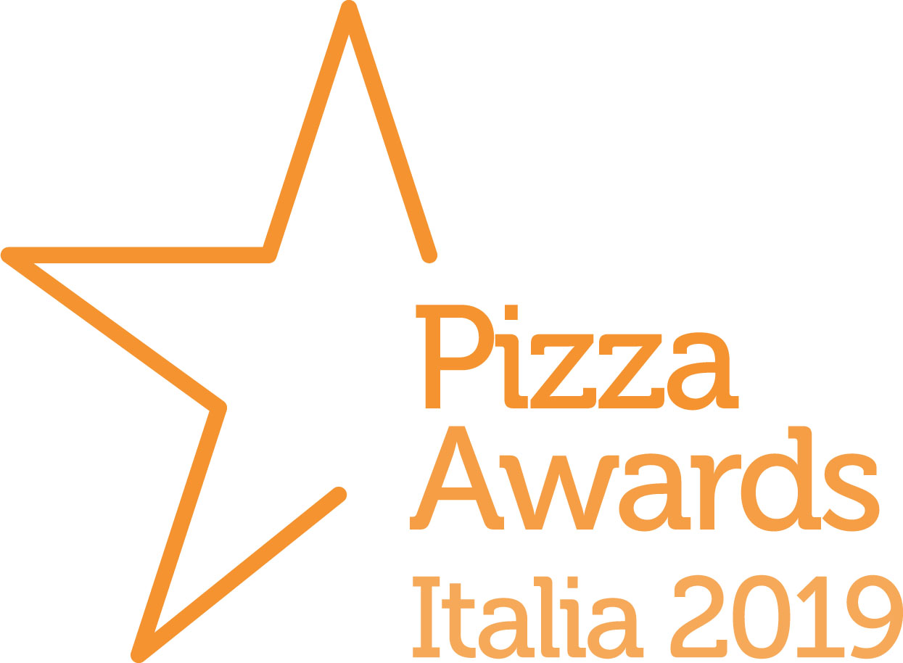

COMUNICATO STAMPA

Gli Oscar della Pizza Italiana

Lunedì 11 novembre a Roma, presso il centro congressi La Nuvola,
si terrà la cerimonia di premiazione dei “Pizza Awards 2019”.
I 200 più autorevoli giornalisti gastronomici italiani insieme
in una giuria d’eccellenza per incoronare le migliori Pizze d’Italia!

Lunedi 11 novembre 2019 - Ore 15.00
Viale Asia, 40 - 00144 Roma

Ci siamo! Mancano ormai meno di due settimane all’assegnazione dei Pizza Awards Italia 2019, il premio dedicato alle migliori pizze e pizzerie d’Italia che si terrà lunedì 11 novembre, dalle 15:00 alle 17:00, all’interno dei visionari spazi del Roma Convention Center “La Nuvola”, in occasione della VII edizione della manifestazione Excellence2019.
Nati sull’esperienza del “Premio MangiaeBevi", tenutosi a Roma e a Napoli nel 2017 e divenuto Restaurant Awards nel 2018, i Pizza Awards Italia vogliono contribuire ad accendere i riflettori sulle eccellenze della pizza italiana e sui suoi più valenti rappresentanti, offrendo un giusto riconoscimento a quelle attività e quegli operatori del settore che si sono distinti durante gli ultimi 12 mesi.
Il panel di giurati è composto da circa 200 dei più autorevoli giornalisti gastronomici italiani (curatori delle principali guide, direttori e redattori delle testate di settore e responsabili delle pagine dei quotidiani che trattano di enogastronomia) con particolari competenze per il mondo della pizza, e dai più importanti esperti di pizza in Italia.
“Come già avvenuto per i Restaurant Awards, Pizza Awards Italia è l’unico riconoscimento della stampa nazionale che premia un’eccellenza tutta italiana. – precisa Fabio Carnevali, creatore dell’evento, organizzato quest’anno insieme a Vincenzo Pagano – Dunque il premio di tutta la stampa specializzata e non di una singola testata”.
Nel corso della manifestazione saranno assegnati ben 35 premi. Nelle categorie principali, oltre alla Miglior Pizza d’Italia, saranno premiate la Miglior Pizza Tradizionale, la Miglior Pizza Contemporanea, la Miglior Nuova Apertura, la Miglior Pizza Regionale (una per ognuna delle 20 regioni).
Due i premi assegnati ai migliori pizzaioli d’Italia: Miglior Pizza Chef Uomo, Miglior Pizza Chef Donna.
Saranno assegnati inoltre dei premi speciali: Miglior Pizza Napoletana, Miglior Pizza Romana, Miglior Pizza Canotto, Miglior Pizza Fritta, Miglior Pizza Bio, Miglior Pizza Senza Glutine, Miglior Design, Miglior Comunicazione Digitale e Miglior Carta Vini e Birre, riconoscimento quest’ultimo assegnato in collaborazione con l’associazione Noi di Sala.
Protagonista del premio sarà la pizza come prodotto alimentare e sarà giudicata su parametri “classici” come materie prime, impasti, condimenti e digeribilità, ma anche su fattori come tradizione, creatività, innovazione e attenzione verso diete particolari e intolleranze. Altri elementi di giudizio saranno l’ambiente, il servizio di sala (cortesia, accoglienza, preparazione e pulizia), la carta delle birre o dei vini, che saranno premiati con i riconoscimenti speciali assegnati dalla giuria tecnica, dai media partner e dagli sponsor.
Tutti i vincitori saranno svelati nel corso della serata di premiazione, presentata da Sara De Bellis, direttrice di MangiaeBevi, e Chiara Giannotti di Vino.tv.
Ai ristoratori e pizzaioli premiati, che saranno ovviamente invitati a prender parte alla cerimonia, sarà comunicata la consegna di un premio, ma non quale o, tantomeno, la posizione in classifica che verrà pubblicata online al termine dell’evento sul sito ufficiale www.pizzaawards.it e sui canali dei media partner: Agrodolce, MangiaeBevi, Scatti di Gusto, Today, Gusto Sano e Bio Magazine.

Le 100 pizzerie che concorreranno al titolo di “Miglior pizza d’Italia” sono le seguenti:
Abruzzo (2)
Giangi Pizzeria Gourmet - Arielli (CH)
La Sorgente - Guardiagrele (CH)
Basilicata (2)
Da Zero - Matera
Fandango - Filiano (PZ)
Calabria (1)
La Mimosa - Siderno (RC)
Campania (23)
10 Diego Vitagliano - Napoli
50 Kalò - Napoli
Antica Osteria Pepe - Caiazzo (CE)
Casa Vitiello - Caserta (CE)
Concettina ai tre santi
Da Attilio - Napoli
Da Zero - Vallo della Lucania (SA)
Elite - Alvignano (CE)
Fratelli Salvo - San Giorgio a Cremano (NA)
I Masanielli - Caserta (CE)
I Masanielli Sasà Martucci - Caserta (CE)
L’Antica Pizzeria Da Michele - Napoli
La Notizia Gourmet - Napoli
Le Figlie di Iorio - Napoli
Le Parùle - Ercolano (NA)
Palazzo Petrucci Pizzeria - Napoli
Pepe in Grani - Caiazzo (CE)
Pignalosa - Salerno
Salvatore Lioniello - Succivo (CE)
Sammarco - Aversa (CE)
Sorbillo - Napoli
Tre Voglie - Battipaglia (SA)
Vincenzo Capuano - Napoli
Emilia Romagna (6)
Berberè - Castel Maggiore (BO)
La Bufala - Maranello (MO)
O Fiore Mio - Faenza (RA)
Piccola Piedigrotta - Reggio Emilia
Pummà - Bologna
Al Civicosei - Trieste
Lazio (14)
180 gr - Roma
Angelo Pezzella - Roma
In Fucina - Roma
La Gatta Mangiona - Roma
Lievito Madre Sorbillo - Roma
Madre - Roma
Osteria Birra del Borgo - Roma
Proloco Dol - Roma
Proloco Pinciano - Roma
Pupillo - Frosinone
Sbanco - Roma
Seu Illuminati - Roma
Sforno - Roma
Tonda - Roma
Liguria (2)
Officine del Cibo - Sarzana (SP)
Savô - Genova
Lombardia (15)
Cocciuto - Milano
Crosta - Milano
Da Michele - Milano
Da Zero - Milano
Dry - Milano
Enosteria Lipen - Triuggio (MB)
Giolina - Milano
Lievità - Milano
Montenegrina Tric Trac - Legnano (MI)
Olio a Crudo Sorbillo - Milano
Pizzium - Milano
Pizzottella - Milano
Rossopomodoro Sabotino - Milano
Salvatore Mugnano - Milano
Sirani - Bagnolo Mella (BS)

Marche (2)
Mamma Rosa - Ortezzano (FM)
Mezzometro - Senigallia (AN)
Molise (1)
Miseria & Nobiltà - Campobasso
Piemonte (4)
Bricks - Torino
Gusto Divino - Saluzzo (CN)
Patrick Ricci - San Mauro Torinese (TO)
Vola Bontà per Tutti - Castino (CN)
Puglia (3)
400 Gradi - Lecce
Canneto Beach 2 - Margherita di Savoia (BT)
Pomodoro e Basilico - Martina Franca (TA)
Sardegna (2)
Framento - Cagliari
Pizzeria Bosco - Tempio Pausania (OT)
Sicilia (5)
Da Clara - Venetico Superiore (ME)
Fud - Catania (CT)
La Braciera - Palermo
Orso - Messina
Piano B - Siracusa
Toscana (8)
Apogeo - Pietrasanta (LU)
Battil’oro - Querceta (LU)
Duje - Firenze
Giotto - Firenze
Il Vecchio e il Mare - Firenze
La Pergola di Radicondoli - Radicondoli (SI)
La Ventola - Rosignano Marittimo (LI)
Le Follie di Romualdo - Firenze
Trentino-Alto Adige (1)
Korallo - Trento
Umbria (1)
Officine Bartolini - Perugia
Valle d’Aosta (1)
Du Tunnel - Courmayeur (AO)
Veneto (7)
Da Ezio - Alano di Piave (BL)
Gigi Pipa - Este (PD)
Grigoris - Mestre (VE)
Guglielmo Vuolo - Verona
I Tigli - San Bonifacio (VR)
Ottocento Bio - Bassano del Grappa (VI)
Renato Bosco - San Martino Buon Albergo (VR)

Roma, 29 ottobre 2019

Ufficio Stampa
Belinda Bortolan
Bortolan&Carnevali
Cell. +393357011993
E-mail: belinda@bortolancarnevali.com

